Lo primero que tenemos que hacer es crear la ruta que se encargara de eliminar el registro en el archivo web.php, quedaría de la siguiente manera…

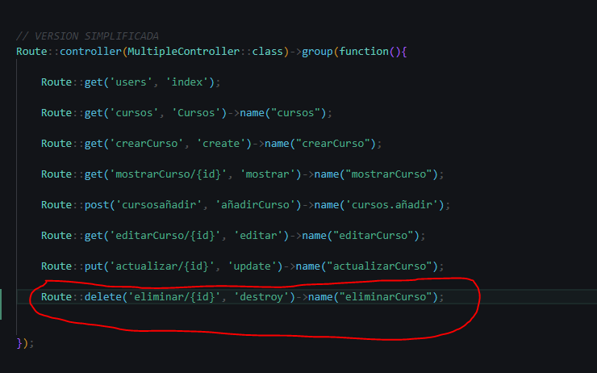

Una vez hecho esto crearemos un formulario que acepte el metodo delete y pase al controlador el valor id del registro para que sepa cual debe borrar…

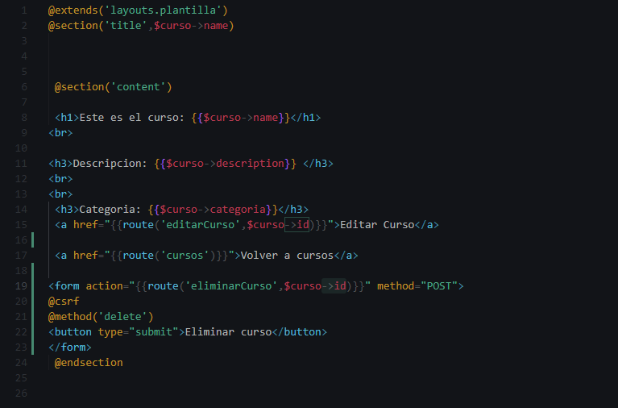

Y por último programaremos el controlador para que usando el modelo creado previamente elimine el registro…

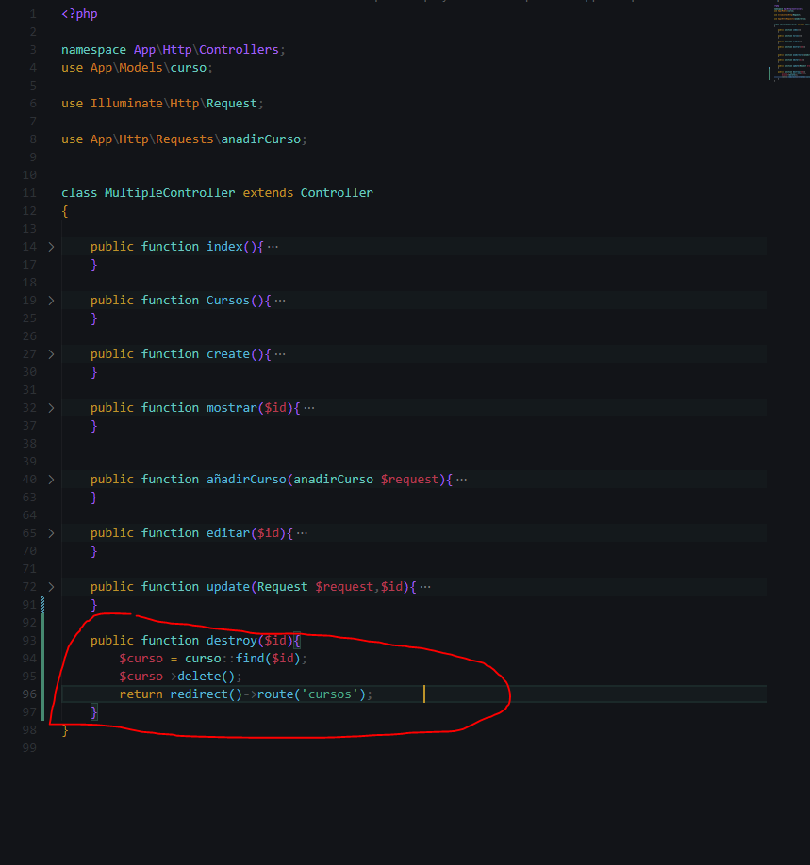

https://www.youtube.com/watch?v=3uUW1IviXns&list=PLZ2ovOgdI-kWWS9aq8mfUDkJRfYib-SvF&index=23&ab_channel=CodersFree